**6 клас**

**Українська мова**

**Перейти за покликанням** [**https://meet.google.com/wcb-yfcz-ikb**](https://meet.google.com/wcb-yfcz-ikb) **о 10:00**

***12 квітня***

***Класна робота***

***Тема:*** Засвоєння числівників на позначення дат і годин. Числівники у фразеологізмах; засвоєння таких фразеологізмів

**Завдання:** опрацювати матеріал, поданий нижче.

**Засвоєння числівників на позначення дат і годин.**

***Переглянути відео за покликанням:***

<https://www.youtube.com/watch?v=2LLV2aWBja4> 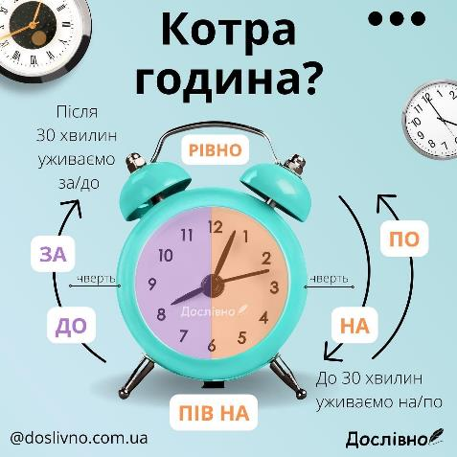

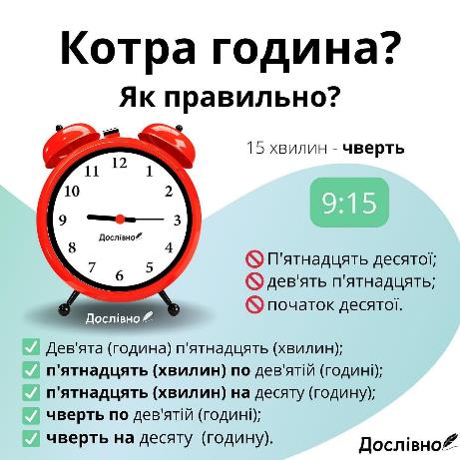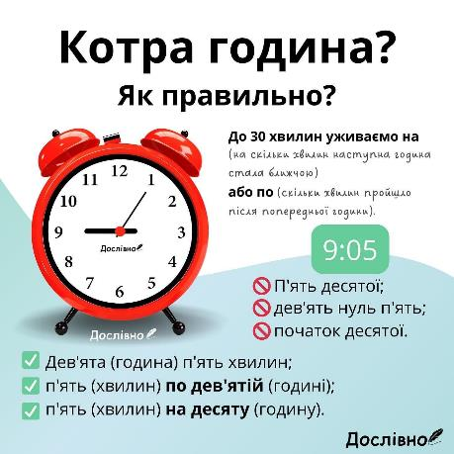

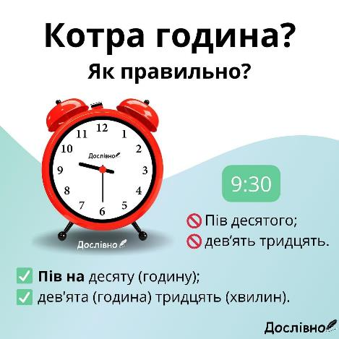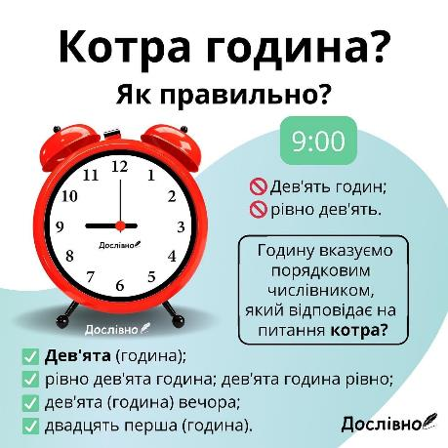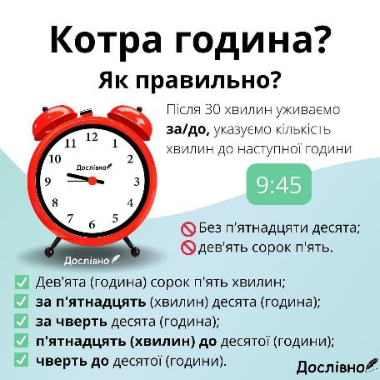

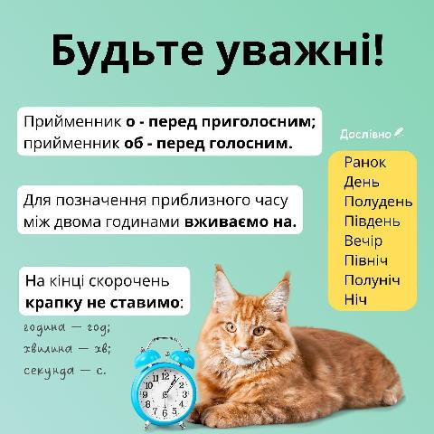

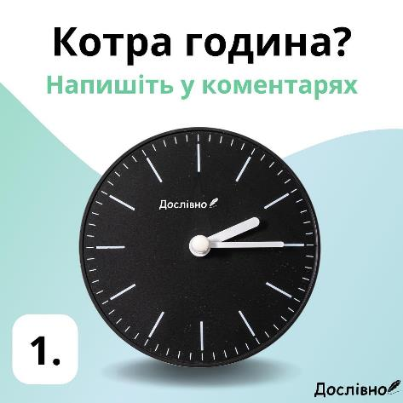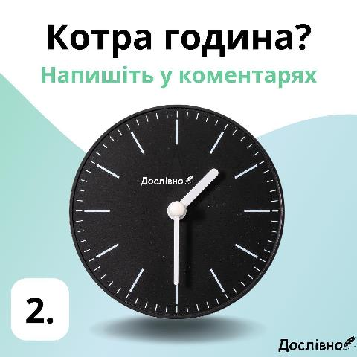

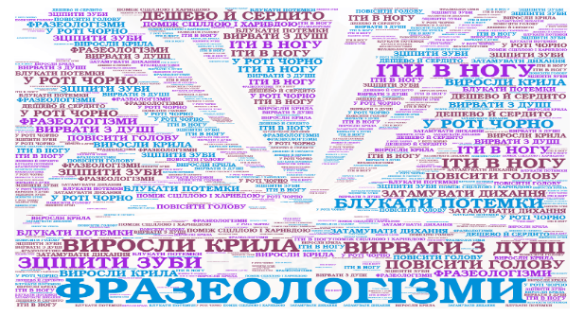

***Фразеологізми*** –це стійкі сполучення слів, які за значенням дорівнюють одному слову (словосполученню).

**1. Творчий диктант.**

***Від поданих кількісних числівників утворіть порядкові. З 2 порядковими числівниками на вибір складіть речення. Провідміняйте один кількісний і один порядковий числівники.***

П’ять, десять, чотирнадцять, сто, сімсот, один, дев’яносто, сім, сто двадцять один, сімдесят три, шістдесят вісім, чотириста двадцять, сорок дев’ять.

Переглянути відео за покликанням <https://www.youtube.com/watch?v=SI0H_7wdf7o>

Фразеологізми з числівниками

<https://dovidka.biz.ua/frazeologizmi-z-chislivnikami/>

**2. Завдання**

***Прочитайе і запишіть подані фразеологізми, поясніть їхнє значення. Підкресліть числівники.***

На два фронти, два чоботи – пара, сім раз одміряй – один раз відріж, сидіти на двох стільцях, убити двох зайців, в одну дудку грати, два боки однієї медалі, від горшка три вершка.